Sabinovská palička 2014

Púchovské mažoretky opäť excelovali v Sabinove, kde sa 15. novembra 2014 v športovej hale konala medzinárodná priateľská súťaž mažoretiek.
Naše dievčatá sa zaradili aj tento rok medzi špičku.
1. miesto - kategória - trio pom-pom kadet
1. miesto - kategória - mini pom-pom senior
1. miesto - kategória - veľké formácie mix senior
2. miesto - kategória - mini pom-pom junior
2. miesto získali aj mamičky v kategórii - Happy moms
3. miesto - kategória - veľké formácie mix kadet
3. miesto - kategória - mini baton junior
3. miesto - kategória - mini baton senior
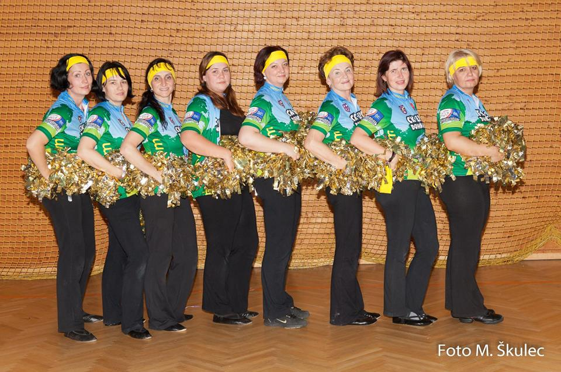
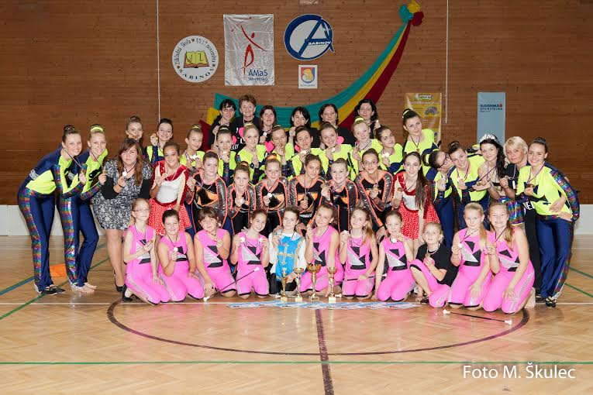

Dievčatám zo všetkých formácii, našim krásnym, stále mladým seniorkám, trénerkam a vedeniu CVČ Včielka patrí veľká vďaka za našu reprezentáciu a organizátorom za krásne podujatie. Sabinovská palička 2014 úspešne prebehla a my sa už teraz tešíme na budúci rok.

